REGULAMIN KONKURSU NA
„Moczkę”
§ 1
Postanowienia ogólne
- Organizatorem Konkursu na „Moczkę” jest Gmina Marklowice.
- Przedmiotem konkursu jest prezentacja przepisu oraz samodzielnie wykonanie moczki.
§ 2
Cele Konkursu

- Podtrzymanie tradycji Świąt Bożego Narodzenia.
- Pogłębianie wiedzy o tradycjach kuchni związanych ze świętami Bożego Narodzenia.
- Integracja i aktywizacja mieszkańców w kierunku zachowania i wykorzystywania dziedzictwa kulturowego.
§ 3
Warunki uczestnictwa w Konkursie

1. Konkurs ma charakter otwarty i adresowany jest do mieszkańców Gminy Marklowice.
2. Konkurs kierowany jest do osób indywidualnych, w konkursie nie mogą brać udziału zespoły lub grupy osób.
§ 4
Przedmiot konkursu
1. Przedmiotem konkursu jest degustacja moczki.
2. Moczka powinna być w pojemnikach oznaczona w postaci karteczki z imienia i nazwiska.
§ 5
Zgłoszenia do Konkursu

Moczkę należy dostarczyć w dniu 19.12.2021 r., w godz. od 15.00 -16.00 – namiot Gminne Centrum Rekreacji Słoneczna Wyspa na przygotowanym stanowisku wraz z wypełnioną Kartą zgłoszenia, która stanowi załącznik do regulaminu.
§ 6
Rozstrzygnięcie Konkursu

- Rozstrzygnięcie Konkursu nastąpi w dniu 19.12.2021 r. podczas imprezy „Kolędowanie pod Chmurką”
w ramach Europejskiego Funduszu Rolnego na rzecz Rozwoju Obszarów Wiejskich: “Europa inwestująca w obszary wiejskie”. Operacja pt. “Marklowice znane i nieznane zimą, latem rozśpiewane i zintegrowane” jest dofinansowana w ramach poddziałania 19.2 Wsparcie na wdrażanie operacji w ramach strategii rozwoju lokalnego kierowanego przez społeczność objętego Programem Rozwoju Obszarów Wiejskich na lata
2014-2020
- Trzy osobowa Komisja dokona oceny zgłoszonej do Konkursu „Moczki” według następujących kryteriów:
a) smak, zapach, konsystencja, b) receptura, c) różnorodność, d) wygląd, estetyka.
- Wykonawcą najlepszych przepisów na moczkę przyznane zostaną nagrody: I miejsce 150 zł, II miejsce 100 zł, III miejsce 50 zł i wyróżnienia o wartości 40 zł.
- Decyzje komisji są wiążące i ostateczne
- Wzięcie udziału w konkursie jest równoznaczne z wyrażeniem przez uczestników zgody na wykorzystanie wizerunku oraz przetwarzania danych osobowych związanych z konkursem.
- Administratorem pozyskanych i przetwarzanych danych osobowych jest Gmina Marklowice reprezentowana przez Wójta Gminy Marklowice.
- Dane adresowe Urzędu Gminy Marklowice: 44-321 Marklowice, ul. Wyzwolenia 71, tel. 324592800.
- Dane kontaktowe inspektora ochrony danych osobowych: tel. 324592825, iodo@marklowice.pl
- Pełna treść klauzuli informacyjnej w związku z realizacją wymogów określonych w art. 13 ust. 1 i ust. 2 Rozporządzenia Parlamentu Europejskiego i Rady (UE) 2016/679 z dnia 27 kwietnia 2016 r. w sprawie ochrony osób fizycznych w związku z przetwarzaniem danych osobowych i w sprawie swobodnego przepływu takich danych oraz uchylenia dyrektywy 95/46/WE (ogólne rozporządzenie o ochronie danych „RODO”), znajduje się na stronie internetowej marklowice.pl w zakładce klauzula informacyjna RODO.

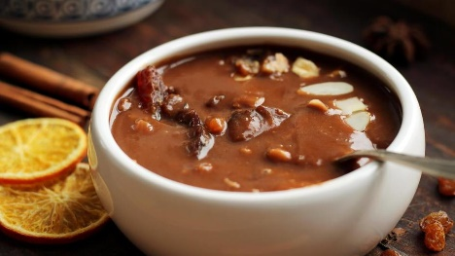
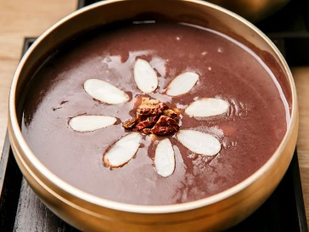
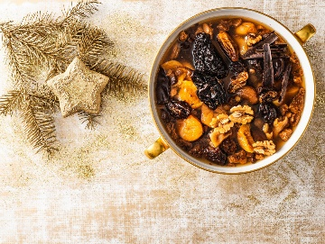
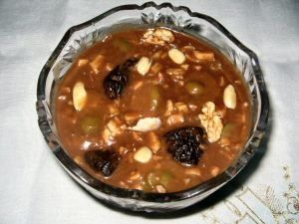

Załącznik nr 1

FORMULARZ ZGŁOSZENIA DO KONKURSU
na „Moczka”

Nr „moczki” (nadaje Organizator) .........................................................................................................................

Nazwa przetworu:……………...................................................................................................................................
......................................................................................................................................................................................
Imię i Nazwisko: .........................................................................................................................................................
......................................................................................................................................................................................
Opis produktu: …………….......................................................................................................................................
..............................................................................................................................................................................................................................................................................................................................................................................................................................................................................................................................................................................................................................................................................................................................................................................................................................................................................................................................................

Przepis: ……………...................................................................................................................................................
..........................................................................................................................................................................................................................................................................................................................................................................................................................................................................................................................................................................................................................................................................................................................................................................................................................................................................................................................................................................................................................................................................................................................................................................................................................................................................................................................
……………………………………
Data, podpis

